在射频自动测试系统中该如何选用开关？
来源：微波射频网
是德科技是全球射频和微波开关产品市场上领先的设计和制造商，已具有60 多年历史。在微波测试系统中，射频和微波开关大量用于仪器和被测器件(DUT) 间的信号路由。把开关置入开关矩阵系统，就可把来自多台仪器的信号路由至一个或多个DUT。这样就能够用一套测试装置完成多种测试，而不需要频繁地断开和重新连接。并能实现测试过程的自动化，从而提高批量生产环境下的测试效率。
开关元件的关键性能指标
今天的高速制造要求在测试仪器和开关接口及自动测试系统中使用高性能和可重复的开关元件。这些开关通常按如下特性定义:
频率范围
射频和微波应用的频率范围从半导体的100 MHz 直至卫星通信的60 GHz。工作频带很宽的测试附件因扩展频率覆盖而增加了测试系统的灵活性。但宽工作频率有可能影响到其它重要参数。
插入损耗
插入损耗对于测试也是至关重要的。大于1 dB 或2 dB 的损耗会衰减信号的峰值电平，增加上升沿和下降沿的时间。在高频应用环境，对能量进行有效的传输有时需要付出比较高的代价，所以机电开关在转换路径上引入的额外损耗应该尽可能地的最低。
回波损耗
回波损耗以dB 表示，它是电压驻波比(VSWR) 的量度。回波损耗由电路间的阻抗不匹配造成。在微波频率范围，材料特性和网络元件的尺寸在确定分布效应造成的阻抗匹配或失配上起重要作用。
性能的一致性
低插入损耗性能的一致性可减小测量路径中的随机误差源，从而改进测量精度，开关性能的一致性和可靠性保证了测量精度，并因延长校准周期和增加测试系统运行时间而降低拥有成本。
隔离度
隔离度是在所关注的端口处检测到对无用信号的衰减程度。在高频时，隔离度变得尤为重要。
VSWR
开关的VSWR 由机械尺寸和制造公差确定。差的VSWR 表明存在由阻抗不匹配造成的内部反射，这些反射造成的寄生信号会导致符号间干扰(ISI)。这些反射通常在靠近连接器处产生，因此好的连接器匹配和正确的 负载连接是关键性的测试要求。
开关速度
开关速度定义为开关端口(开关臂) 状态从“通”到“断”，或从 “断”到“通”所需要的时间。
稳定时间
由于开关时间只是规定达到射频信号稳定值/最终值的90% 的值，因此在准确度和精密度的要求下，稳定时间成为固态开关更重要的性能。Keysight的GaAs FET 开关采用专利设计，它能极大减弱栅极滞后效应，从而把稳定时间减小至不到350 μs。
承载功率
承载功率定义为开关承载功率的能力，它与设计及使用的材料密切相关。当切换时在开关端口上存在射频∕微波功率时，即产生热切换。在切换前已移除信号功率时，即产生冷切换。冷切换获得较低的接触面应力和较长的寿命。
负载
在许多应用中，50Ω的负载端接是非常重要的。在开关接到一个有源器件时，没有负载端接的路径的反射功率可能会损坏源。机电开关可分成有负载端接的和没有负载端接的两类。固态开关可分成吸收式和反射式两类。
等长路径
有些应用为实现幅度匹配和相位匹配要求等长的路径。在差分信号系统或相位匹配至关重要的系统中，推荐采用同样长度的相位匹配路径。
视频泄漏
可把视频泄漏看成是当不存在射频信号时，开关射频端口上出现的寄生信号。这些信号来自开关驱动器产生的波形，特别是来自于驱动PIN 二极管高速开关所需要的前沿电压尖峰。
使用寿命
长的使用寿命将降低每次开关的成本和预算制约，使制造商在今天价格敏感市场上更富竞争力。
开关的结构
开关的不同结构形式为各种应用和频率提供建造复杂矩阵和自动测试系统的灵活性。下面是典型的开关结构
• 单刀双掷(SPDT) 开关把信号从一个输入路由至两个输出路径。
• 多端口开关允许把一个输入接到多个(三个或更多) 输出路径。Keysight 提供单刀三掷(SP3T)，单刀四掷(SP4T)，单刀五掷(SP5T) 和单刀六掷(SP6T) 多端口开关。
• 转换开关(DPDT) 可作为瞬断开关在两个输入和两个输出间切换。
• 矩阵开关可通过内部微波开关单端连接而构成射频通路。 可经配置用于1*5, 2*4 或3*3 开关应用。
• 旁路开关可从信号路径中插入或去除测试元件。
Keysight 同轴机电开关特性
长使用寿命 — 插入损耗的一致性保证在0.03 dB 以内。
Keysight EM 同轴开关以精心设计的工艺流程生产，并有严格的质量保证。L 系列的设计保证其在使用了2 百万次之后仍能达到插入损耗一致性指标的要求，一般情况下L系列开关可使用5 百万次。高性能开关系列更保证在使用5 百万次之后仍达到插入损耗一致性指标的要求，一般情况下高性能开关可以使用一千万次。Keysight 机电开关保证在二百万次或五百万次使用寿命期间达到0.03 dB 的插入损耗一致性。
独特的设计－擦拭动作机制避免碎屑的聚集，以保证可靠地切换。
Keysight EM 开关采用了许多独特的技术，包括每次开关之后清洁中心导体触点的擦拭机制，从而避免一般EM 开关设计中常遇的碎屑聚集问题，如图1。
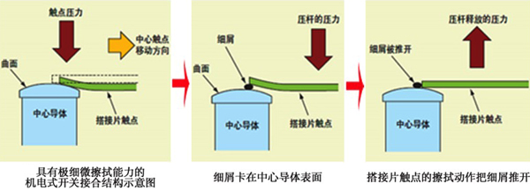
图1：清洁中心导体触点的擦拭机制
机电开关的典型应用
机电开关多用于开关矩阵系统，用来测试通信设备中的器件，低插入损耗对这种测试应用是至关重要的，并且还要能承受较高的功率。机电开关广泛用于对基本信号进行路由和针对具体的应用组成开关矩阵，例树形矩阵或全通路矩阵。它们也可用于在测量系统或在多源∕多器件开关系统中对有源器件进行旁路。
机电开关应用
• 天线测试
• 收发器模块测试
• 低噪声放大器(LNA) 测试
• 接收器模块测试
应用要求
• 0.03 dB 插入损耗的一致性
• 承受50 W 峰值的功率
• 有负载
• 长使用寿命
推荐开关
• SPDT: N1810TL
• SP4T: 87104A/B, L7104A/B
应用实例1——多端口器件的2 端口测量
下图2显示对多端口器件作2 端口测量的测试设置；对于一个完整的测试环境的设置可能还需额外的EM 开关。绿色线表示的是把小功率信号施加给DUT 进行S 参数测量，蓝色线是把大功率信号施加给DUT 进行谐波失真测量。您可通过改变EM 开关的端口来选择要进行的测量。
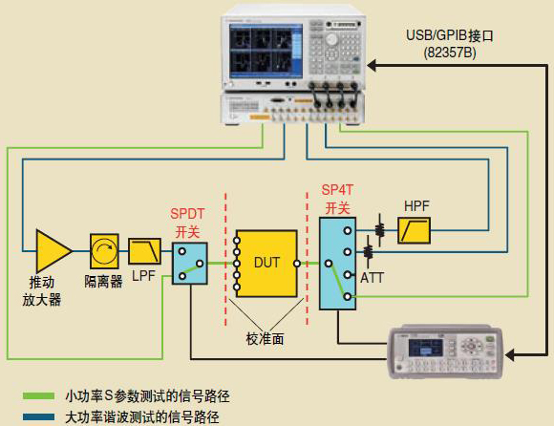
图2：这种配置方式能让测试设备在大功率和小功率测量间之间进行切换
应用实例2——用于信号路由的灵活配置
Keysight EM 开关可在各种应用中提高系统灵活性和简化系统设计。一种最通常的应用是在开关矩阵自动测试系统中用开关把多个输入信号路由至多个输出。下面是一些可能配置的例子。为满足您的需要，您也可随意地配置Keysight 开关。
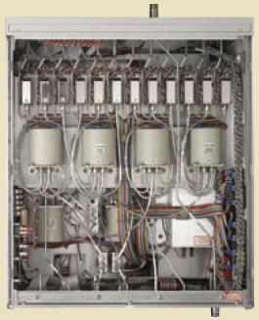
图3：开关矩阵用高性能多端口开关把多个输入信号同时路由到多个输出信号
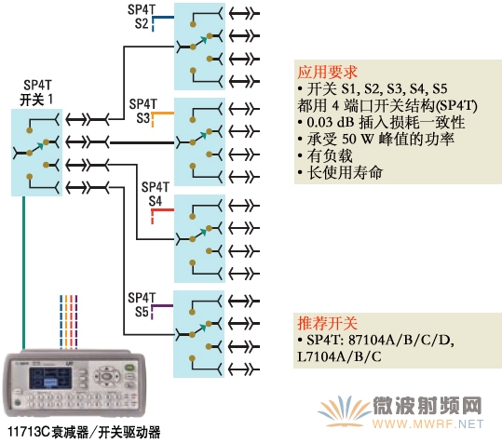
图4：1X16全交叉开关矩阵
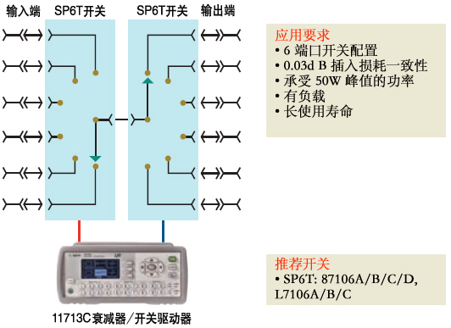
图5：6X6“公共高速公路”
Keysight 固态开关特性
快开关速度
• 350 μs (典型值)
高隔离度
• 在8 GHz 工作频率处大于100 dB
低视频泄漏
• 防止损坏敏感元件
宽频率范围
• 从kHz 至8 GHz, 18 GHz或50 GHz
• 低频测量
超长的使用寿命
固态开关非常可靠，由于能耐受冲击、振动和机械磨损，因此工作寿命也比机电开关长。固态开关也有更快的开关时间。但因其固有的较高导通电阻，所以插入损耗要高于机电开关。有鉴于此，对于快开关速度和长寿命为关键要求的系统，应优先选择固态开关。在测试半导体器件时，开关矩阵系统中通常会使用固态开关，因为此类测试要求高的开关速度，而对承载功率要求并不高。
有三种类型的固体开关
• PIN 二极管开关
• 场效应管(FET) 开关
• 混合开关(FET 和PIN 二极管)
应用
• RFIC 元件测试
• 手机功率放大器测试
• SAW 滤波器测试
固态开关典型应用
固态开关广泛用于基本信号路由，以及特定的开关矩阵应用，如树矩阵或全通路矩阵。以及ATE 系统中的多源/多DUT 开关。
应用要求
• 高隔离度
• 快开关速度
推荐开关
• P9400A/C, U9400A
应用实例1——多仪器、多DUT 测试的信号路由
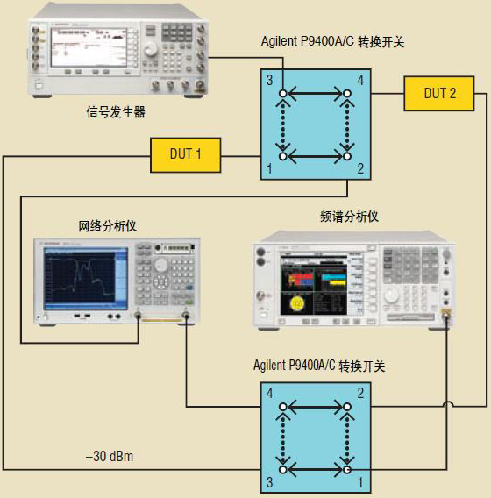
图6：用两套不同测试装置同时测试2 个DUT
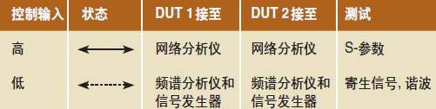
图7：用两套不同测试装置同时测试2 个DUT相关要求
应用实例2——手机功率放大器测试
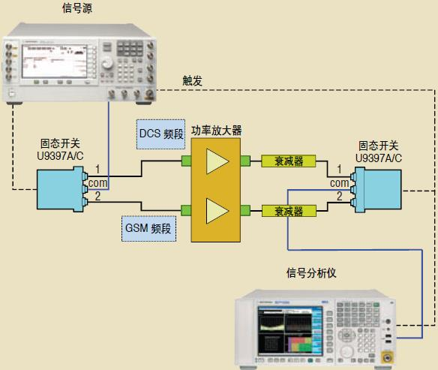
图8：GSM/EDGE 手机功率放大器的简化测试装置
应用要求
• 快稳定时间
• 低视频泄漏
推荐开关
• P9397A/C
应用实例3——滤波器组: SAW 滤波器测试
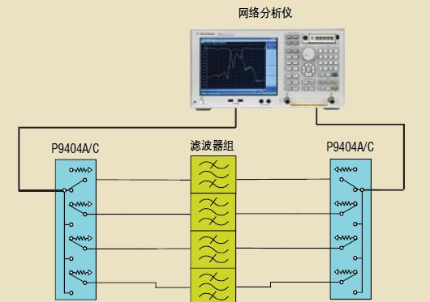
图9：滤波器组测试的典型测试装置
应用要求
• 快开关速度
• 快稳定时间
• 低插入损耗
• 兼容逻辑
推荐开关
• P9404A/C
应用实例4——测试带ALC 装置的卫星通道放大器
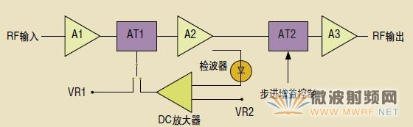
图10：卫星应用中自动电平控制(ALC) 系统通道放大器
应用要求
• 低视频泄漏
• 快开关速度
推荐开关
• U9397A/C, U9400A/C
应用实例5——基站和卫星通信天线测试
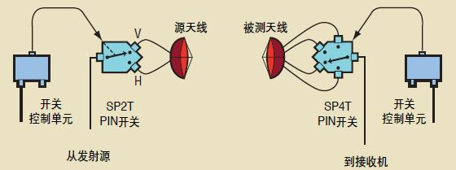
图11：多通道, 多频率系统的典型配置
应用要求
• 高隔离度
• 快开关速度
• 快稳定时间
• 阻抗匹配
推荐开关
• P9402A/C, P9404A/C

